1. 创建数据库test01_library
2. 创建表 books，表结构如下：

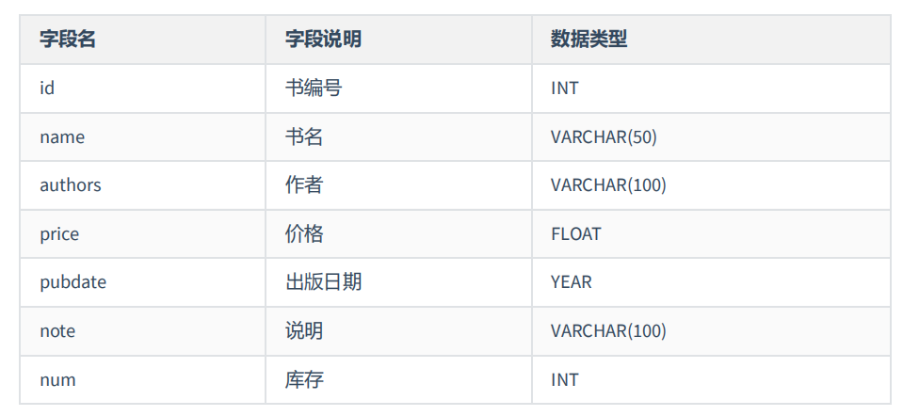

1. 向books表中插入记录
2. 不指定字段名称，插入第一条记录

2）指定所有字段名称，插入第二记录

3）同时插入多条记录（剩下的所有记录）

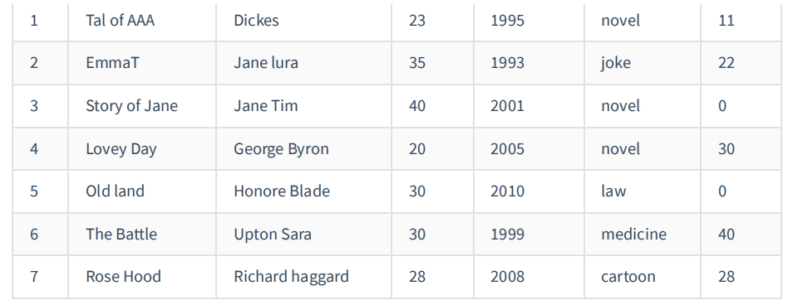

1. 将小说类型(novel)的书的价格都增加5。
2. 将名称为EmmaT的书的价格改为40，并将说明改为drama。
3. 删除库存为0的记录。
4. 统计书名中包含a字母的书
5. 统计书名中包含a字母的书的数量和库存总量
6. 找出“novel”类型的书，按照价格降序排列
7. 查询图书信息，按照库存量降序排列，如果库存量相同的按照note升序排列
8. 按照note分类统计书的数量
9. 按照note分类统计书的库存量，显示库存量超过30本的
10. 查询所有图书，每页显示5本，显示第二页
11. 按照note分类统计书的库存量，显示库存量最多的
12. 查询书名达到10个字符的书，不包括里面的空格
13. 查询书名和类型，其中note值为novel显示小说，law显示法律，medicine显示医药，cartoon显示卡通， joke显示笑话
14. 查询书名、库存，其中num值超过30本的，显示滞销，大于0并低于10的，显示畅销，为0的显示需要无货
15. 统计每一种note的库存量，并合计总量 （可能需要用到with rollup）
16. 统计每一种note的数量，并合计总量 （with rollup）
17. 统计库存量前三名的图书
18. 找出最早出版的一本书
19. 找出novel中价格最高的一本书
20. 找出书名中字数最多的一本书，不含空格